SENA – CENTRO DE COMERCIO Y SERVICIOS

Tecnólogo en Análisis y desarrollo del software

Ficha: 2721486

Evidencia GA6-220501096-AA2-EV02 creación de la estructura de la BD y aplicación de restricciones

Presentado por:

Erica Marin Morales

Julio/2024

**Introducción**

La creación de una estructura de base de datos sólida y la aplicación adecuada de restricciones son pasos esenciales para garantizar la integridad y la eficiencia en la gestión de datos. La estructura de una base de datos define cómo se organizan y relacionan los datos, lo que afecta directamente la facilidad de acceso y la calidad del análisis de la información. Por otro lado, las restricciones son reglas que se imponen a los datos para mantener su precisión y consistencia, previniendo errores y asegurando que se cumplan los requisitos del negocio.

Este trabajo se enfoca en dos aspectos cruciales del diseño de bases de datos: la creación de la estructura y la aplicación de restricciones. Primero, se explorará el proceso de diseñar la estructura de la base de datos, que incluye la definición de tablas, campos y relaciones entre ellos. A continuación, se abordará la implementación de restricciones que controlan la validez de los datos, tales como claves primarias, claves foráneas, restricciones de unicidad y de no nulidad.

Se realiza esta base de datos en la herramienta MySQL Workbench que es una herramienta de diseño, administración y modelado de bases de datos para MySQL. Ofrece una interfaz gráfica de usuario (GUI) que facilita diversas tareas relacionadas con la gestión de bases de datos.

Esta base de datos es creada para el proyecto Rayosfit teniendo en cuenta la estructura, las entidades principales, atributos, tipo de datos la cardinalidad, y restricciones.

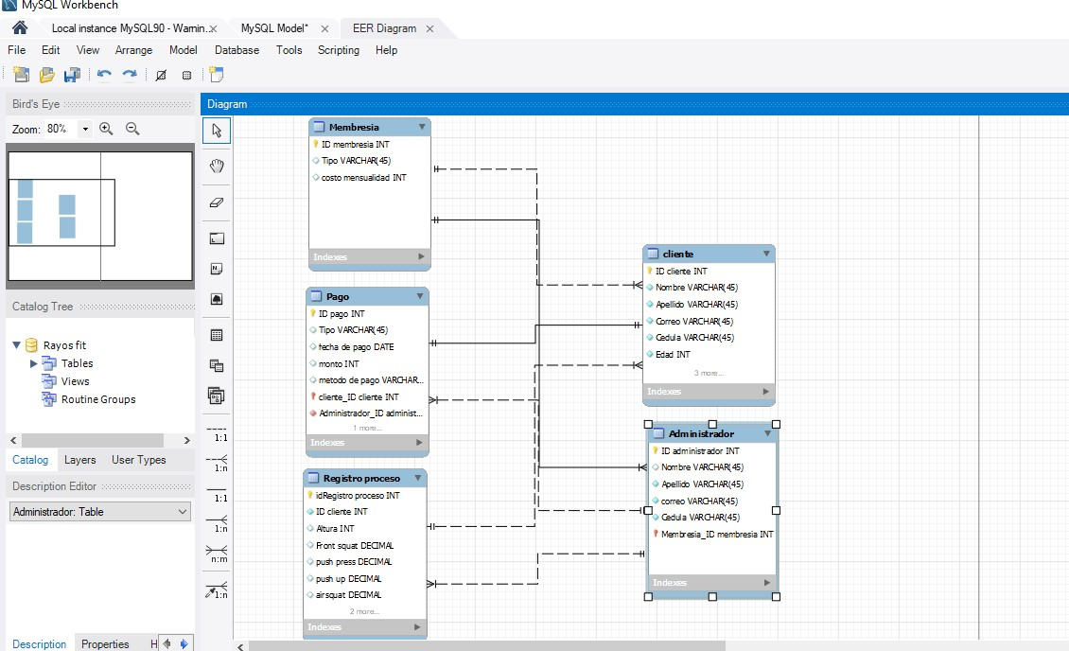

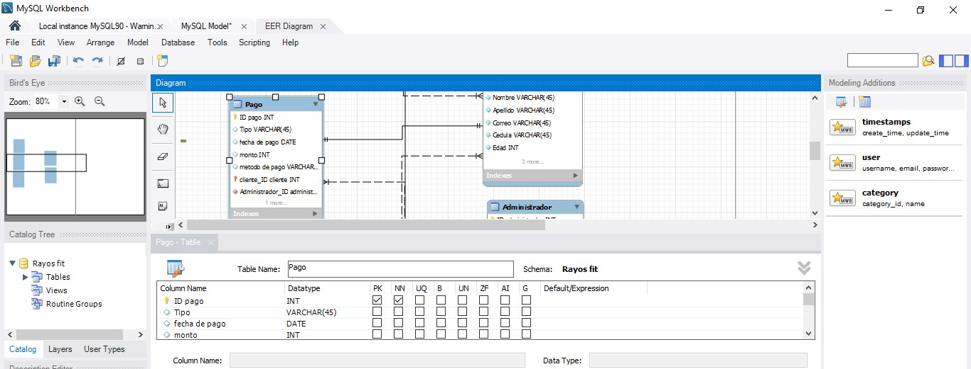

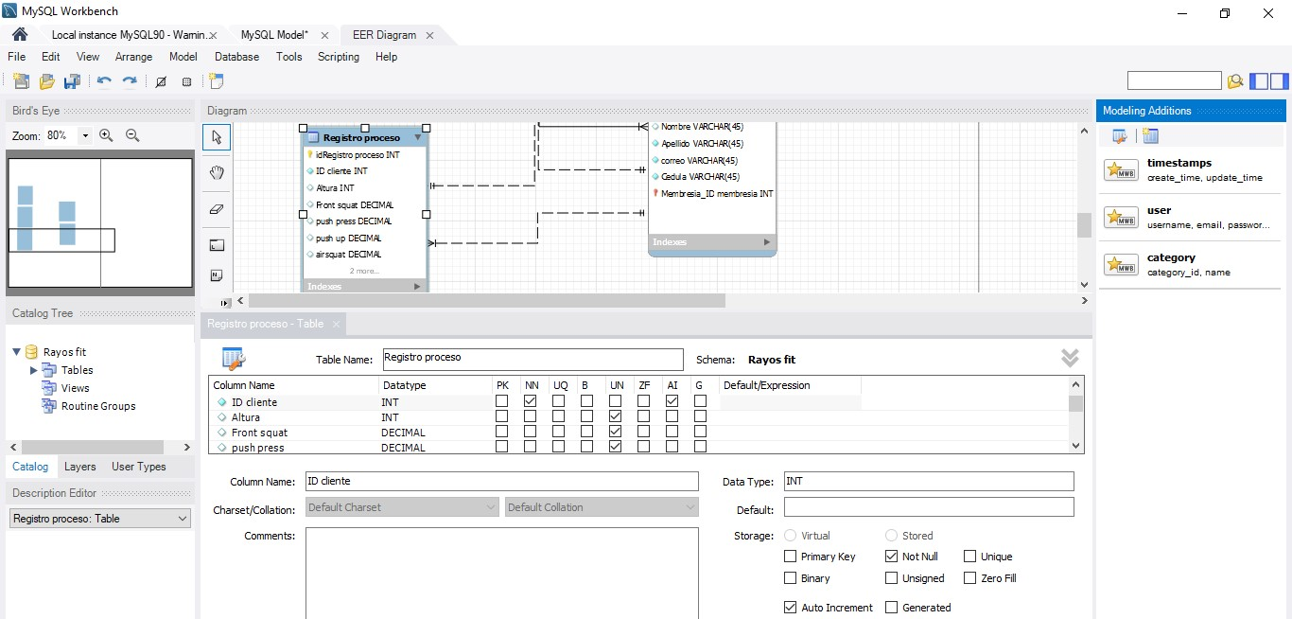

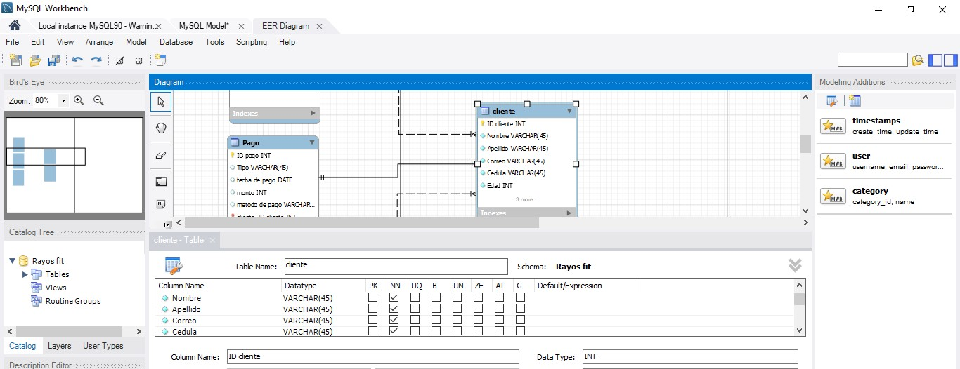

**Conclusiones**

La creación de una estructura adecuada de la base de datos es crucial para el funcionamiento eficiente de cualquier sistema de información.

Un diseño bien estructurado asegura que los datos estén organizados de manera lógica y que las relaciones entre diferentes conjuntos de datos sean claras y precisas.

La aplicación de restricciones en una base de datos es esencial para mantener la integridad y precisión de los datos.

Las restricciones, como claves primarias, claves foráneas, restricciones de unicidad y de no nulidad, ayudan a prevenir errores y asegurar que los datos cumplen con las reglas definidas, esto no solo protege la base de datos contra entradas incorrectas o inconsistentes, sino que también garantiza que los datos reflejen correctamente la lógica de negocio.